

2.3 – Provedení platby za reklamu

BPMN Diagram procesu

Obsah

1 Diagram 2

2 Popis 2

# Diagram

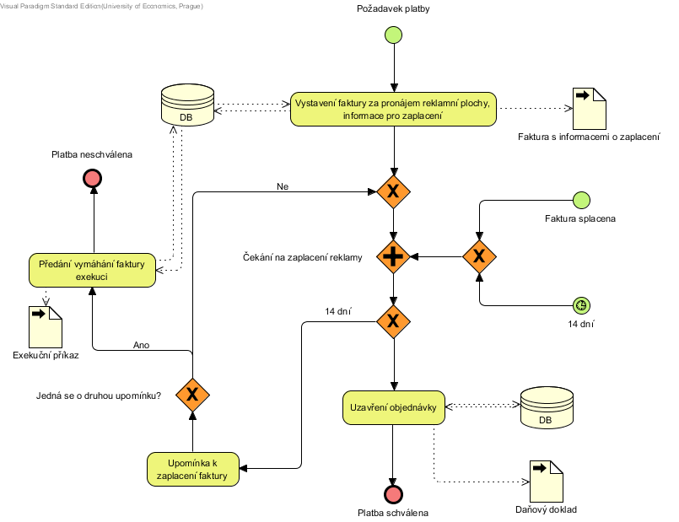

# Popis

Pokud systém příjme požadavek k provedení platby, vystaví nejprve fakturu za pronájem reklamní plochy a zapíše informace do databáze. Po vystavení faktury čeká systém maximálně 14 dní na její zaplacení. Pokud do té doby platbu příjme, objednávka se uzavře, updatuje se databáze, vytvoří se daňový doklad a platba je schválena. V případě, kdy není do 14 dnů faktura zaplacena, systém zašle první upomínku a vrátí se do stavu Čekání na zaplacení reklamy. Při další vystavěné upomínce je již faktura předána exekutorům, je vytvořen Exekuční příkaz a platba je neschválena.

Jakmile systém přijme řádně vyplněný formulář pro registraci, dojde ke kontrole zadaných údajů. Jsou – li údaje vyhodnoceny jako nesprávné, je registrace zamítnuta. Pokud jsou údaje vyhodnoceny jako správné, rozhodne se na jejich základě, zda jde o zákazníka reklamy nebo powerbanky. U uživatelů powerbank dojde rovnou k jejich uložení do databáze, kdežto u zákazníků reklamy následuje kontaktování zákazníka odpovědnou osobou a v případě dalšího zájmu jeho zavedení do databáze.